*В экспозиции «Утульная хатка» воспроизведен интерьер избы с предметами быта, ткачества, труда,гончарные изделия.*

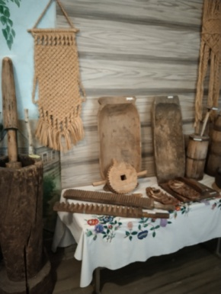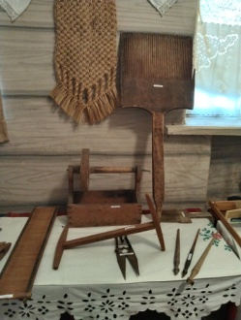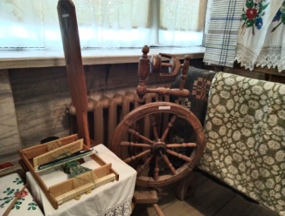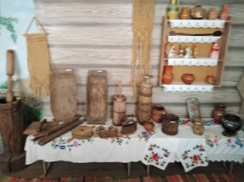

*Гордость нашей музейной комнаты — белорусские рушники ручной  
работы: льняные и вышитые на хлопчатобумажной основе. Каждый рушник  
— это своя история, своя особая судьба, мысли и переживания мастериц  
порой такие грустные, но чаще всего позитивные, многообещающие…*

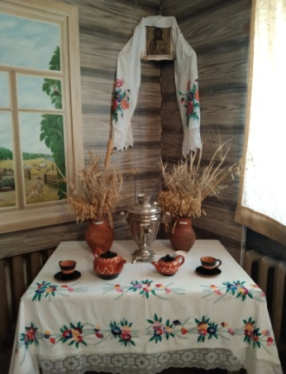

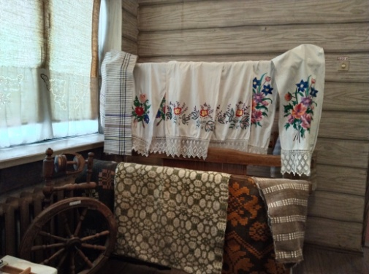

*Школьная музейная комната является одним из важнейших средств  
нравственного и гражданско-патриотического воспитания. Знание своего края, его прошлого и настоящего необходимо для непосредственного участия в его преобразовании. Краеведение рождает чувство патриотизма — глубокой  
любви к Родине.*

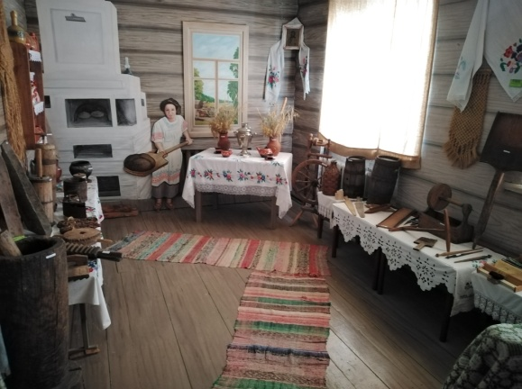

*Музейная комната «Утульная хатка» — центр воспитательной работы, эффективная форма организации исследовательской деятельности, база углубленного изучения истории, жизни школы, деревни, массового вовлечения учащихся в поисковую деятельность. Она дает возможность изучать прошлое через  
активное участие в историко-краеведческой работе.*

**Государственное учреждение образования «Млынокская начальная школа**

**Ельского района»**

**музейная комната**

***«Утульная хатка»***

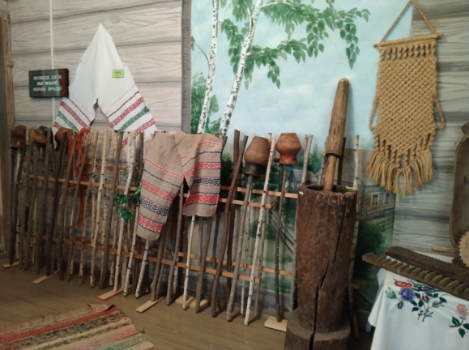

«Паглядзіце, дзеткі,

як жылі нашы продкі…»

**

Экспонаты музейной комнаты собраны педагогами, учащимися учреждения образования и жителями нашей деревни.

Площадь этнографической экспозиции составляет 17м2.

Исторические материалы в комнате оформлены под девизом: «Паглядзіце, дзеткі, як жылі нашы продкі…»

*Краеведческая работа на базе музейной комнаты позволяет воспитывать любовь к своей земле, народу, языку, уважение к истории своего Отечества, национальной культуре, традициям, обычаям, а так же знакомит с жизнью и деятельностью видных представителей старшего поколения, трудовыми свершениями современников, придает  
идеологическому воспитанию учащихся более действенный характер.*

*Деятельность музейной комнаты   
обеспечивает преемственность в сохранении общественных ценностей, истории страны и ее культуры.*

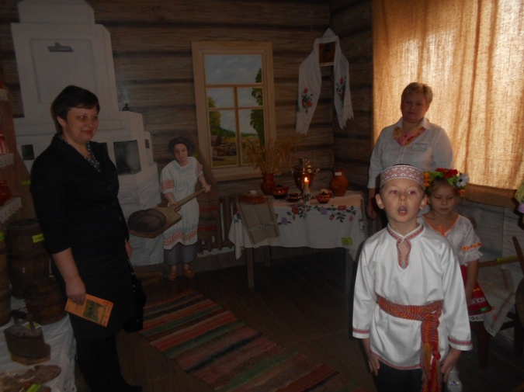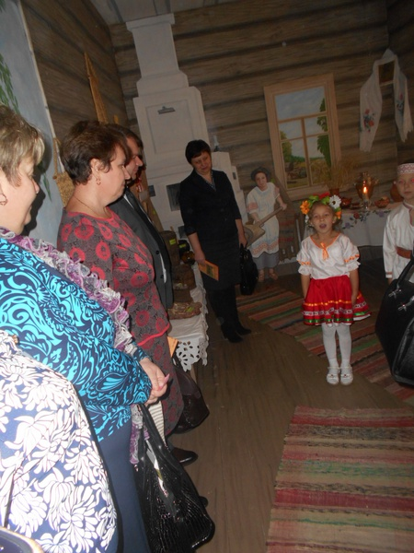

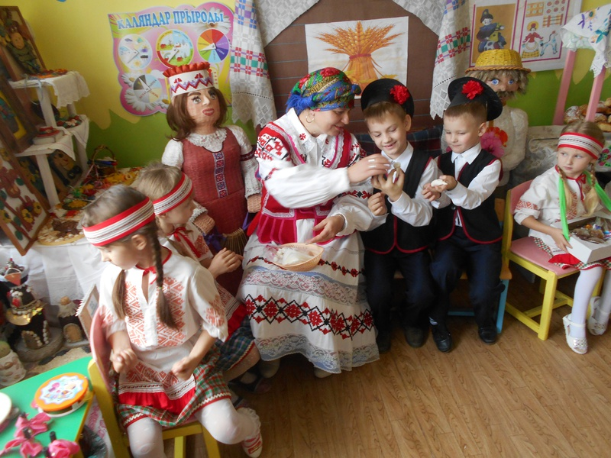

В комнате проводятся *обзорные и тематические экскурсии, тематические игры, рассказы для самых маленьких, занятия кружков, проведение праздников, работа с активом музея, подготовка проектов по изучению родного края.*

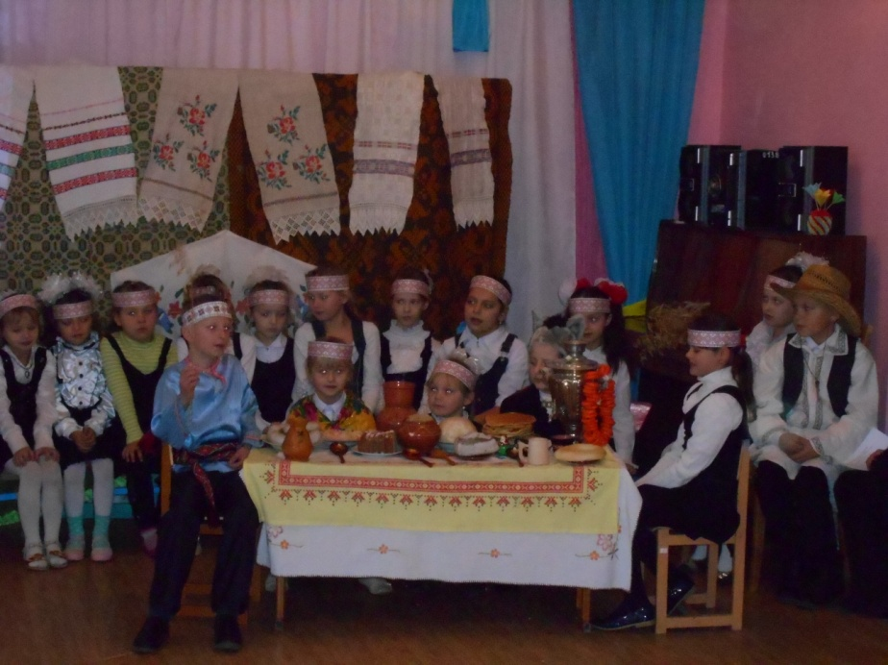

*Музейная комната призвана способствовать формированию у учащихся патриотизма,  расширению кругозора и воспитанию познавательных интересов, содействовать развитию общественной активности, овладению ими поисковой, практическими навыками исследовательской работы, служить целям совершенствования учебно-воспитательного процесса.*

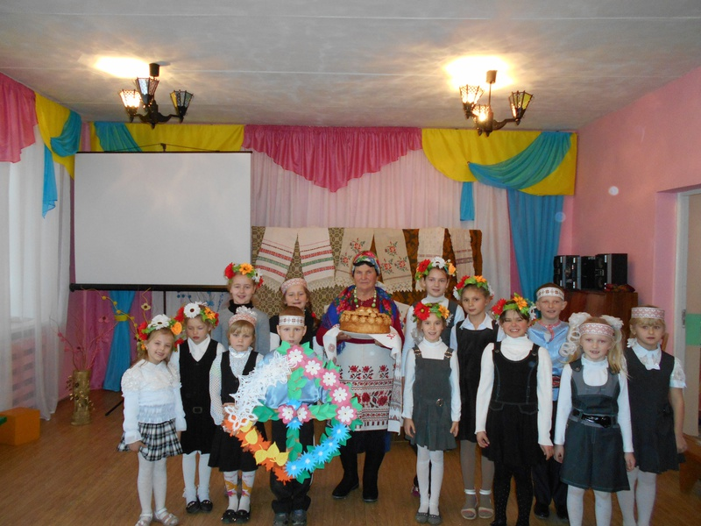

*Музейная комната занимает важное место в жизни учащихся и выпускников школы. Сюда приходят первоклассники вначале важного шага - учебы, отсюда выходят выпускники и уносят в памяти самое лучшее в жизни.*